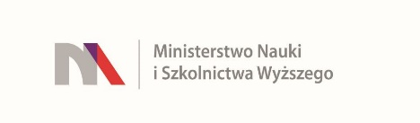
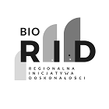
UNIWERSYTET KAZIMIERZA WIELKIEGO
W BYDGOSZCZY
ul. Chodkiewicza 30, 85 – 064 Bydgoszcz, tel. 052 341 91 00 fax. 052 360 82 06
NIP 5542647568 REGON 340057695
www.ukw.edu.pl
UKW/DZP-282-ZO-B-27/2023
Bydgoszcz, dn. 03.08.2023 r.

OGŁOSZENIE
O WYBORZE NAJKRZYSTNIEJSZEJ OFERTY

I Uniwersytet Kazimierza Wielkiego w Bydgoszczy z siedzibą przy ul. Chodkiewicza 30, 85-064 Bydgoszcz informuje, iż w wyniku przeprowadzonego postępowania w trybie Zapytania Ofertowego Nr UKW/DZP-282-ZO-B-27/2023 pn. „Usługi w zakresie specjalistycznej korekty pisemnej publikacji naukowych z zakresu nauk biologicznych o specjalności plant sciences”, została wybrana następująca oferta:

Wykonawca: TRANSLMED PUBLISHING GROUP
OŚ. Stare Sady 78/27, 98-300 Wieluń
Cena oferty: 1 335,96 zł brutto
Ilość punktów wg kryteriów:
- cena – waga 50 % – 23,50 pkt
- dodatkowe doświadczenie – waga 25% - 10 pkt
- termin realizacji – 25% - do 3 dni robocze – 25 pkt
Razem: 58,50 pkt

Uzasadnienie wyboru:
Oferta firmy TRANSLMED PUBLISHING GROUP jest najkorzystniejszą ofertą złożoną w niniejszym postępowaniu oraz spełnia wszystkie wymagania i oczekiwania Zamawiającego.

II Oferta firmy GROY Translations Sp. z o.o. została odrzucona

Z-ca Kanclerza UKW
mgr Mariola Majorkowska

